г. Иваново, пер. Большой Транспортный д. 10 тел. 8(4932) 26-18-29

ПРОЕКТ ОРГАНИЗАЦИИ ДОРОЖНОГО ДВИЖЕНИЯ
В д. КРЕНИ
РЕТЮНСКОГО СЕЛЬСКОГО ПОСЕЛЕНИЯ ЛУЖСКОГО МУНИЦИПАЛЬНОГО РАЙОНА
ЛЕНИНГРАДСКОЙ ОБЛАСТИ

Заказчик: Администрация Ретюнского сельского поселения Лужского муниципального района Ленинградской области  Утверждено: Глава администрации Ретюнского сельского оселения  ______________________ К. С. Наумов  «_______»_________________2018 г. |  | Разработчик: ООО «ДрайвПроект»  Директор:  _______________________ А. В. Григорьев  «_______»_________________2018 г.

г. Иваново 2018
СОДЕРЖАНИЕ

- Содержание
- Введение
- Пер. Придорожный
- Ул. Восточная
- Условные обозначения

Введение

Проект организации дорожного движения на автомобильных дорогах местного значения, расположенных на территории Ретюнского сельского поселения Лужского муниципального района Ленинградской области, выполнен на основании договора № 5/2018 от 18.04.2018.
Проект организации дорожного движения разработан по материалам обследований, выполненных в 2018 году.

Проект разработан в соответствии:

ГОСТ Р 51256-99 Разметка дорожная. Типы и основные параметры. Общие технические требования;
ГОСТ Р 50597-93 Автомобильные дороги и улицы. Требования к эксплуатационному состоянию, допустимому по условиям обеспечения безопасности дорожного движения
ГОСТ Р 50970-96 Технические средства организации дорожного движения. Столбики сигнальные дорожные. Общие технические требования. Правила применения
ГОСТ Р 50971-96 Технические средства организации дорожного движения. Световозвращатели дорожные. Общие технические требования. Правила применения
ГОСТ Р 51256-99 Технические средства организации дорожного движения. Разметка дорожная. Типы, основные параметры. Общие технические требования
ГОСТ Р 52282-2004 Технические средства организации дорожного движения. Светофоры дорожные. Типы, основные параметры, общие технические требования, методы испытаний
ГОСТ Р 52290-2004 Технические средства организации дорожного движения. Знаки дорожные. Общие технические требования
ГОСТ Р 52289-2004 Технические средства организации дорожного движения. Правила применения дорожных знаков, разметки, светофоров, дорожных ограждений и направляющих устройств. (Изменение № 3 в 2014г.)
ВН 01-01 Временные технические требования к горизонтальной дорожной разметке городских магистралей и улиц. Правила нанесения и демаркировки
ГОСТ Р 52766-2007 Дороги автомобильные общего пользования. Элементы обустройства. Общие требования.
ГОСТ Р 52605-2006" "Технические средства организации дорожного движения. Искусственные неровности. Общие технические требования. Правила применения. (утв. Приказом Ростехрегулирования от 11.12.2006 N 295-ст)

Пер. Придорожный

СХЕМА АВТОДОРОГИ

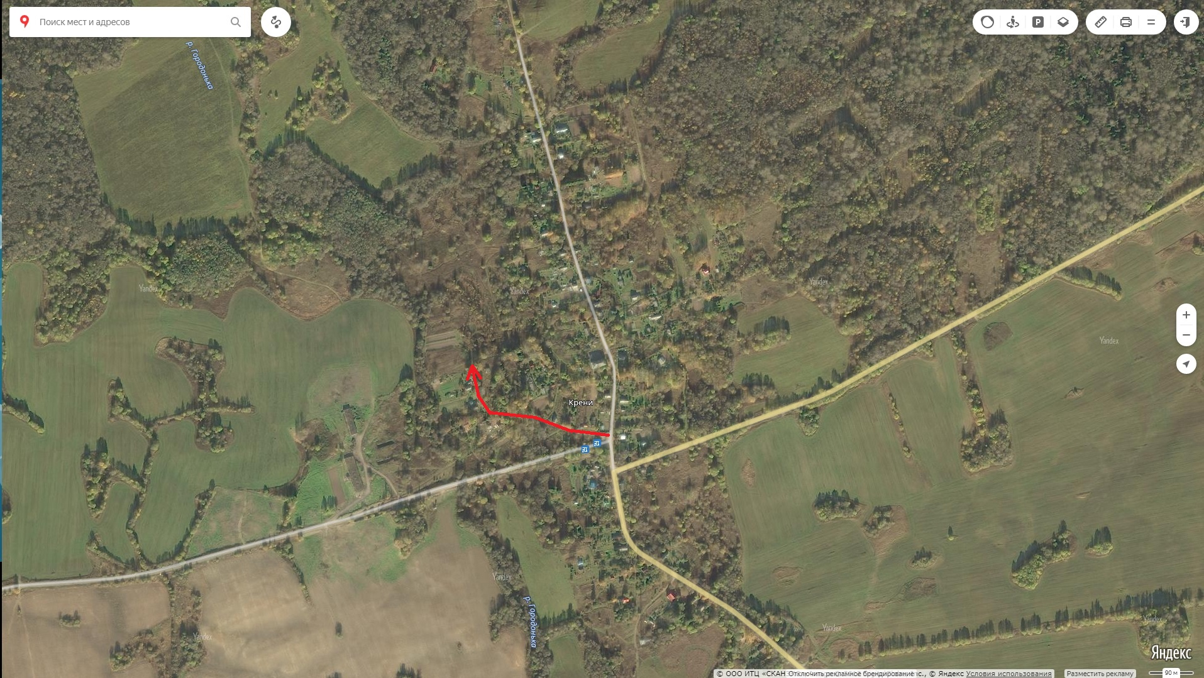

Ведомость размещения дорожных знаков
№п/п | Адрес, км,м | Расположение | Номер по ГОСТ | Типоразмер | Размер щитка, мм | Площадь щитка, м² | Материал плёнки | Состояние | Конструкция установки | Кол-во опор | Фундамент,  объём бетона, м³
1 | 0,018 | На обочине слева | 2.4 | II | A900 | 0,35 |  | Требуется | СКМ1.20 | 1
Итого установлено: |  | 0
Итого требуется: |  | 1
Итого к демонтажу |  | 0
Итого: |  | 1

Ведомость размещения искусственного освещения
№п/п | Начало участка,  км,м | Конец участка,  км,м | Объект  установки | Проектируемые |  | Установленные |  | К установке |  | Расположение
 |  |  |  | Опор / светильников, шт | Протяжённость, м | Опор / светильников, шт | Протяжённость, м | Опор / светильников, шт | Протяжённость, м
1 | 0,015 | 0,314 |  | 7/7 | 299 | 0/0 | 0 | 7/7 | 299 | Левая бровка
Итого: |  |  |  | 7/7 | 299 |  |  | 7/7 | 299

Ведомость размещения пешеходных дорожек (тротуаров)
№п/п | Начало участка,  км,м | Конец участка,  км,м | Расположение | Объект установки | Протяженность, м
 |  |  |  |  | Проектируемые в  соответствии с  нормативными  документами, м | Фактически  установленные,  м | Потребность в установке, м
1 | 0,015 | 0,161 | Справа |  | 146 |  | 146
2 | 0,162 | 0,324 | Слева |  | 162 |  | 162
Итого: |  |  |  |  | 308 |  | 308

Ул. Восточная

СХЕМА АВТОДОРОГИ

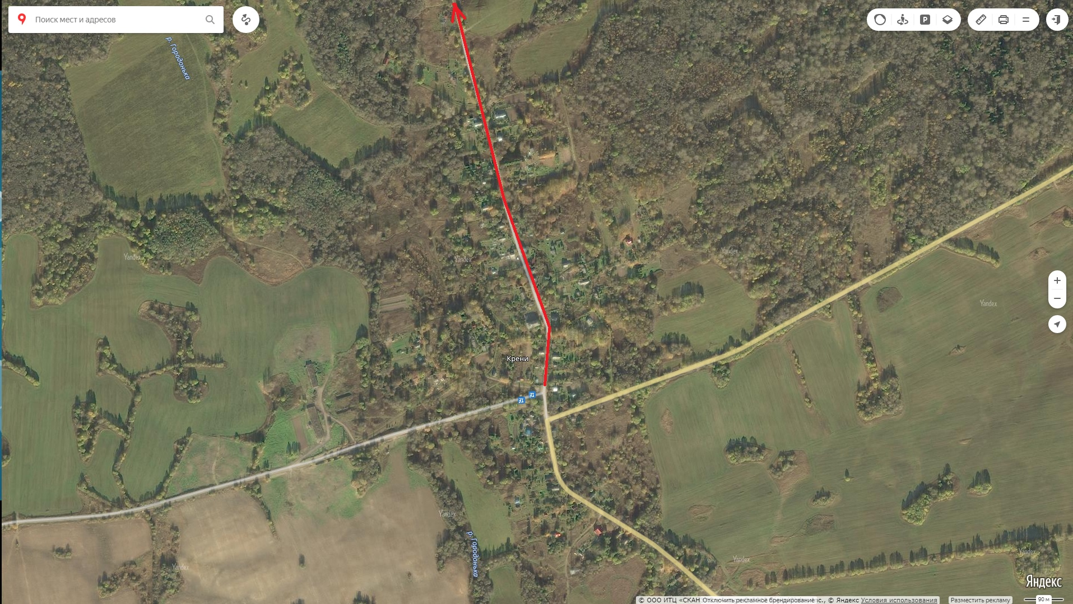
Ведомость размещения дорожных знаков
№п/п | Адрес, км,м | Расположение | Номер по ГОСТ | Типоразмер | Размер щитка, мм | Площадь щитка, м² | Материал плёнки | Состояние | Конструкция установки | Кол-во опор | Фундамент,  объём бетона, м³
1 | 0,015 | На обочине справа | 1.11.2 | II | A900 | 0,35 |  | Требуется | СКМ1.20 | 1
 |  |  | 1.14 | II | A900 | 0,35 |  | Требуется
2 | 0,018 | На обочине слева | 2.4 | II | A900 | 0,35 |  | Требуется | СКМ1.20 | 1
 |  |  | 8.13 | II | B700 | 0,49 |  | Требуется
3 | 0,223 | На обочине слева | 1.11.1 | II | A900 | 0,35 |  | Требуется | СКМ1.20 | 1
 |  |  | 1.13 | II | A900 | 0,35 |  | Требуется
4 | 0,889 | На обочине слева | 5.23.1 |  | 963×384 | 0,37 |  | Требуется | СКМ1.20 | 1
 |  |  | 5.24.1 |  | 963×384 | 0,37 |  | Требуется
Итого установлено: |  | 0
Итого требуется: |  | 8
Итого к демонтажу |  | 0
Итого: |  | 8

Ведомость размещения искусственного освещения
№п/п | Начало участка,  км,м | Конец участка,  км,м | Объект  установки | Проектируемые |  | Установленные |  | К установке |  | Расположение
 |  |  |  | Опор / светильников, шт | Протяжённость, м | Опор / светильников, шт | Протяжённость, м | Опор / светильников, шт | Протяжённость, м
1 | 0,015 | 0,314 |  | 7/7 | 299 | 0/0 | 0 | 7/7 | 299 | Правая бровка
2 | 0,350 | 0,886 |  | 12/12 | 536 | 0/0 | 0 | 12/12 | 536 | Левая бровка
Итого: |  |  |  | 19/19 | 835 |  |  | 19/19 | 835

Ведомость размещения пешеходных дорожек (тротуаров)
№п/п | Начало участка,  км,м | Конец участка,  км,м | Расположение | Объект установки | Протяженность, м
 |  |  |  |  | Проектируемые в  соответствии с  нормативными  документами, м | Фактически  установленные,  м | Потребность в установке, м
1 | 0,015 | 0,212 | Справа |  | 197 |  | 197
2 | 0,015 | 0,130 | Слева |  | 115 |  | 115
3 | 0,134 | 0,889 | Слева |  | 755 |  | 755
4 | 0,218 | 0,650 | Справа |  | 432 |  | 432
Итого: |  |  |  |  | 1499 |  | 1499

